Лабораторна робота №7

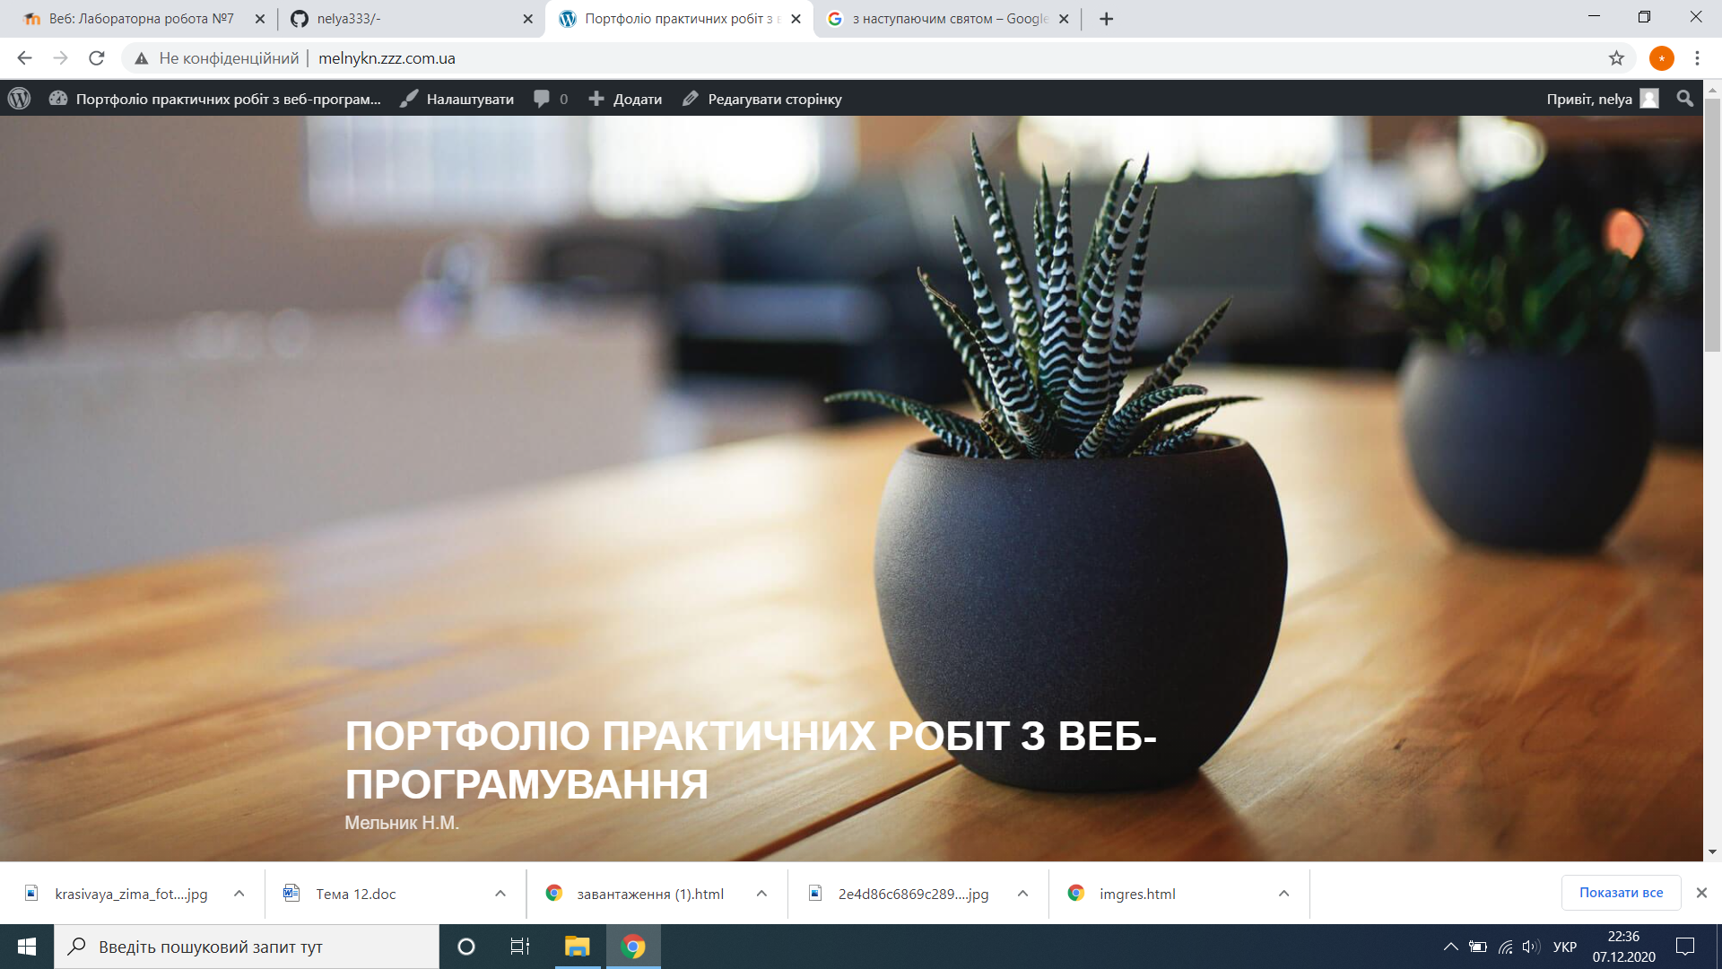

<http://melnykn.zzz.com.ua/> - посилання на сайт з портфоліо практичних робіт з веб-програмування

